2008高考重庆卷理综（生物）

1. 以下关于种群、群落和生态系统的叙述中，正确的是（08重庆）

A．种群中的个体是生物进化的基本单位 B．亚热带生长的常绿阔叶林组成一个种群

C．马尾松林地中所有树木构成了生物群落 D．生态系统的营养结构是食物链和食物网

2．下列叙述错误的是（08重庆）

A．酵母菌有核膜，而固氮菌没有 B．酵母菌有细胞膜，而固氮菌没有

C．黑藻细胞有线粒体，而蓝藻细胞没有 D．黑藻细胞有内质网，而蓝藻细胞没有

3. 下列关于神经系统及其调节的叙述，正确的是（08重庆）

A．切除下丘脑的动物丧失血糖调节能力 B．调节人体生理活动的高级神经中枢是下丘脑

C．机体对刺激作出迅速反应的调节属于神经调节 D．先天性行为与神经系统的调节作用无直接联系

4.下列有关番茄代谢或调节的变化趋势图，正确的是（08重庆）

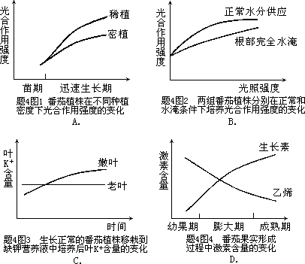

5. 下列有关酿脓链球菌的叙述，正确的是（08重庆）

A．含有DNA或RNA，其中贮存着它的遗传信息

B．刺激人体免疫系统产生的抗体可导致自身免疫病

C．在固体培养基上培养后肉眼可见链状排列的球菌

D．侵入心脏瓣膜引起化脓性炎症，导致风湿性心脏病

30Ⅰ.为了研究在大豆种子萌发和生长过程中糖类和蛋白质的相互关系，某研究小组在25℃、黑暗、无菌、湿润的条件下萌发种子，然后测定在不同时间种子和幼苗中相关物质的含量，结果如图所示：（08重庆）

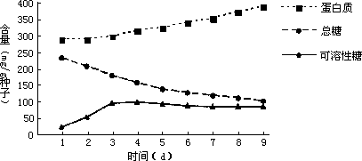(1)在观察时间内，图中可溶性糖含量的变化是　　　　　　　　　　　　　　　　　　　　　　　　　　　，萌发前营养物质主要储存在大豆种子的　　　　　　　中，其结构是由　　　　　发育而来。

(2)上图表明：糖类和蛋白质之间的关系是

　　　　　　　　　　　 　，糖类在

　　　　　　　　　过程中产生一些中   
间产物，可以通过　　　　　　　　作用生成相对应的　　　　　　　　　　　。

(3)如果在同样条件下继续培养，预测上图曲线最终变化趋势是　　　　　　　　　　　　　，其原因是　　　　　　　　　　　　　　　　　　　　　　　　　　　　　　　　。

30Ⅱ.在上述定量测定之前，进行了蛋白质含量变化的预测实验，请填充实验原理，判断实验步骤上画线部分是否正确，并更正错误之处；写出实验结果。（08重庆）

(1)实验原理：蛋白质　　　　　　　　　　　　　　　　　　　　，其颜色还深浅与蛋白质含量成正比。

(2)实验步骤：

①将三份等量大豆种子分别萌发1、5、9天后取出，各加入适量蒸馏水，研碎、提取、定容后离心得到蛋白质制备液；

②取3支试管，编号1、2、3，分别加入等量的萌发1、5、9天的蛋白质制备液；

③在上述试管中各加入等量的，振荡均匀后， $\frac{\text{双缩脲试剂}A和B\text{（按比例配制的混合液})}{a}$  
 在 $\frac{\text{沸水浴中加热观察}}{b}$ 颜色变化。

a

b

(3)实验结果是：　　　　　　　　　　　　　　　　　　　　　　　　　　　　　　　　　　　　。

31.2007年我国科学家率先完成了家蚕基因组精细图谱的绘制，将13000多个基因定位于家蚕染色体DNA上，请回答以下有关家蚕遗传变异的问题：（08重庆）

(1)在家蚕的基因工程实验中，分离基因的做法包括用　　　　　　　　　　　　　　对DNA进行切割，然后将DNA片段与　　　　　　　　　　　结合成重组DNA，并将重组DNA转入大肠杆菌进行扩增等。

(2)家蚕的体细胞共有56条染色体，对家蚕基因组进行分析（参照人类基因组计划要求），应测定家蚕　　　　条双链DNA分子的核苷酸序列。

(3)决定家蚕丝心蛋白H链的基因编码区有16000个碱基对，其中有1000个碱基对的序列不编码蛋白质，该序列叫　　　　　　　　　　　；剩下的序列最多能编码　　　　　　　　　个氨基酸（不考虑终止密码子），该序列叫　　　　　　　　　　　。

(4)为了提高蚕丝的产量和品质，可以通过家蚕遗传物质改变引起变异和进一步选育来完成，这些变异的来源有　　　　　　　　　　　　　　　　　　　　　　　　　　　　　　。

(5)在家蚕遗传中，黑色（B）与淡赤色（b）是有关蚁蚕（刚孵化的蚕）体色的相对性状，黄茧（B）与白茧（b）是有关茧色的相对性状，假设这两对性状自由组合，杂交后得到的数量比如下表：

|  |  |  |  |  |
| --- | --- | --- | --- | --- |
|  | 黑蚁黄茧 | 黑蚁白茧 | 淡赤蚁黄茧 | 淡赤蚁白茧 |
| 组合一 | 9 | 3 | 3 | 1 |
| 组合二 | 0 | 1 | 0 | 1 |
| 组合三 | 3 | 0 | 1 | 0 |

①请写出各组合中亲本可能的基因型

组合一

组合二

组合三

②让组合一杂交子代中的黑蚁白茧类型自由交配，其后代中黑蚁白茧的概率是　　 　　。

**2008高考重庆卷---理综（生物）参考答案**

1-5： D B C A B

30、I．⑴先增加，然后保持相对稳定；子叶；受精卵

⑵糖类可转换成蛋白质；氧化分解；转氨基；氨基酸

⑶下降，黑暗条件下无光合作用并且呼吸作用消耗有机物

II．⑴与双缩脲试剂作用产生紫色反应

⑵判断正误

a：×，更正：双缩脲试剂A混合均匀后，再加入试剂B b：×，更正：不加热或直接观察

⑶实验结果：1、2、3号试管中颜色依次加深

31、 ⑴ 限制酶（或限制性内切酶）；运载体（或质粒） ⑵ 29

⑶ 内含子；5000；外显子 ⑷ 基因突变、基因重组、染色体变异

⑸ ① 组合一：BbDd(或BbDd×BbDd)

组合二：Bbdd、bbdd(或Bbdd×bbdd)

组合三：BbDD、BbDd、Bbdd (或BbDD×BbDD、BbDd×BbDD、BbDD×Bbdd、)

② 8/9